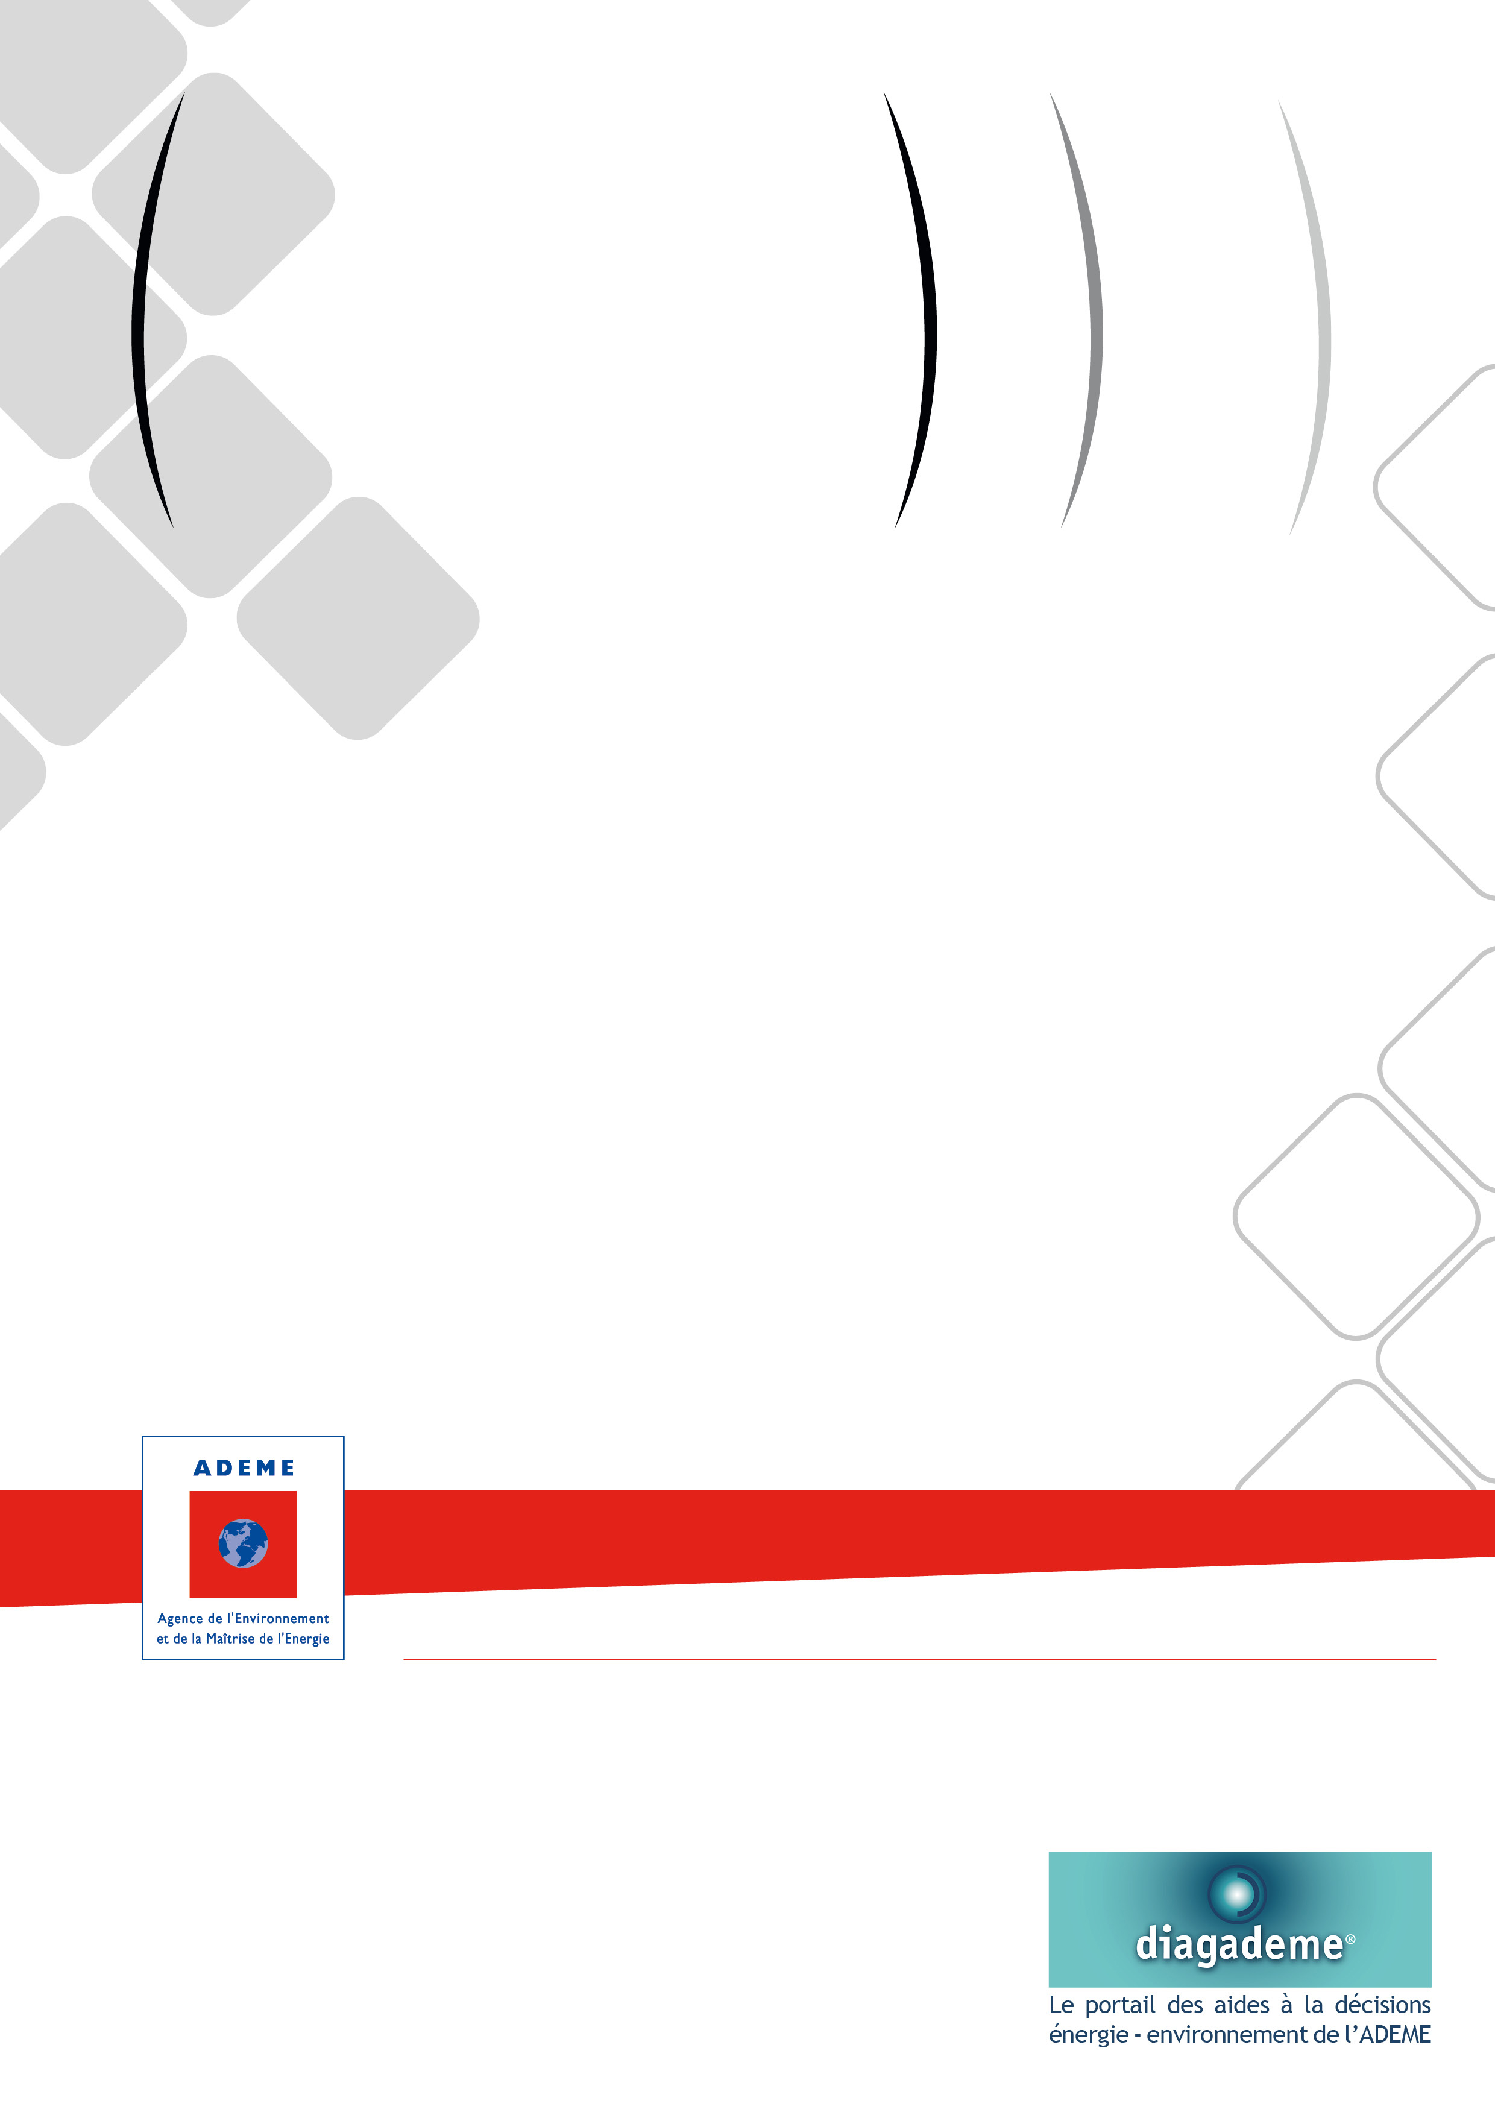
GUIDE A LA REDACTION
D'UN CAHIER DES CHARGES
Pour tout bénéficiaire d’un concours financier de l’ADEME
dans le cadre du dispositif d’aide à la décision

CAHIER DES CHARGES
diagnostic et accompagnement pollution athmospherique des sources fixes

COLLECTION DES CAHIERS DES CHARGES
D’AIDE A LA DECISION

Version du 03/09/2012
sommaire
1 - PREAMBULE 4
2 - INTRODUCTION 5
3 - ObJECTIFS DU DIAGNOSTIC 5
4 - DESCRIPTION DE LA PRESTATION 6
5 - MODALITES DE REALISATION DU DIAGNOSTIC 7
5.1 - Visite du site et investigations préliminaires 7
5.2 - Analyse fine du procédé de fabrication et des émissions engendrées, campagne de mesures 8
5.3 - Etude du choix d’une technique de réduction des émissions 8
5.4 - Rapport d'étude 9
5.4.1 - Rappel de la situation : 9
5.4.2 - Résultat de l’analyse détaillée du procédé et de la campagne de mesures : 9
5.4.3 - Résultat de l’étude comparative des techniques de réduction des émissions : 10
5.5 - Présentation des résultats 10
6 - MODALITES DE REALISATION DE LA PRESTATION D’ACCOMPAGNEMENT 10
6.1 - Accompagnement 11
6.2 - Présentation des résultats 12
7 - TRANSMISSION D’INFORMATION 12
8 - CONFIDENTIALITE 12
9 - RESTITUTION ET CONFIDENTIALITE 13
10 - COÛT DU DIAGNOSTIC 13
11 - CONTRÔLE 13

Liste des annexes
Annexe 1 : Fiche de synthèse DIAGADEME (www.diagademe.fr) 13

PREAMBULE
L’AIDE A LA DECISION DE L’ADEME
L’ADEME souhaite contribuer, avec ses partenaires institutionnels et techniques, à promouvoir la diffusion des bonnes pratiques sur les thématiques énergie et environnement. Pour cela, son dispositif de soutien aux études d'aide à la décision (pré-diagnostics, diagnostics, étude de projets) est ouvert aux entreprises, aux collectivités et plus généralement à tous les bénéficiaires intervenant tant dans le champ concurrentiel que non concurrentiel, à l’exclusion des particuliers.

Dans le cadre de son dispositif d’aide à la décision, l’ADEME soutient financièrement les études avec un objectif de qualité et d’efficacité pour le bénéficiaire.

Les Cahiers des Charges de l’ADEME
Les cahiers des charges / guide pour la rédaction d’un cahier des charges de l’ADEME définissent le contenu des études que l’ADEME peut soutenir. Chaque étude est conduite par une société de conseils ci-après dénommée « le prestataire conseil » ou « Bureau d’études », pour un client ci-après dénommée « le bénéficiaire » ou le « Maître d’ouvrage ».

Le suivi technique de l’ADEME
L’ADEME assure un conseil technique et un suivi de la prestation.

Pour ce faire, l’aide de l’ADEME implique une transmission des résultats de l’étude. Cette transmission d’information se fera par l’utilisation du portail Internet DIAGADEME (www.diagademe.fr) comprenant :

- Le rapport final d’étude
- Une fiche de synthèse complétée (figurant en annexe du présent cahier des charges).

Dans DIAGADEME :
1 - le prestataire conseil saisit les informations sur le résultat de l’étude
2 - le bénéficiaire de l’aide de l’ADEME (maître d’ouvrage) saisit son bilan de satisfaction sur la
prestation

Compléter DIAGADEME est obligatoire et conditionne le paiement final de la subvention par l’ADEME au bénéficiaire.

La confidentialité de ces informations est garantie par l’utilisation des codes d’accès strictement personnels. Les informations ne sont accessibles que par l’ADEME, le prestataire et bénéficiaire du soutien de l’ADEME.

Contrôle – Bilan des études financées par l’ADEME
L’étude, une fois réalisée pourra faire l'objet - ce n'est pas systématique - d'un contrôle approfondi ou d’être analysée dans le cadre d’un bilan réalisé par l’ADEME. Eventuellement un contrôle sur site pourra être mené par un expert mandaté par l'ADEME afin de juger de la qualité de l'étude, de l'objectivité du rapport, de ses résultats, etc.. Dans tous les cas, le bénéficiaire et/ou le prestataire conseil pourront alors être interrogés sur l’étude et ses conséquences.

Le présent document précise le contenu et les modalités de réalisation et de restitution de l’étude qui seront effectués par un intervenant extérieur au bénéficiaire de l’aide de l’ADEME.
CAHIER DES CHARGES
diagnostic et accompagnement pollution athmospherique des sources fixes

INTRODUCTION
Dans le cadre de la mise en œuvre de ses actions dans le domaine de la prévention et de la réduction de la pollution atmosphérique des sources fixes, l’ADEME souhaite accompagner les entreprises dans l’analyse de leurs émissions à l’atmosphère et dans la recherche des solutions de réduction optimales mettant en œuvre les meilleures technologies disponibles au meilleur coût.

Pour cela, le soutien aux études d'aide à la décision (pré-diagnostics, diagnostics, études de faisabilité) a été décidé. Cette démarche a pour objectif de permettre aux entreprises d’identifier l’existence ou non de difficultés, de s’orienter vers une démarche d’analyse de ces difficultés et vers le choix de la solution de réduction optimale, sur les plans environnemental et économique. La recherche d’une solution optimale devra être faite selon une approche intégrée et devra notamment privilégier la mise en place de solutions préventives, l’optimisation des consommations énergétiques, la récupération matière, et la minimisation des transferts de pollution.

Le présent cahier des charges concerne les diagnostics pollution atmosphérique des sources fixes. Il précise le contenu et les modalités de réalisation de ces études qui seront effectuées par des prestataires techniques extérieurs à l’entreprise, ainsi que les modalités d’accompagnement de l’entreprise pour la mise en œuvre des préconisations. Ce document rappelle notamment les investigations à mener et les données minimales que le prestataire technique doit restituer aux responsables du site concerné.

La pollution atmosphérique est entendue au sens de la définition de l’article 2 de la loi sur l’air, hors CO₂ et ambiance de travail. Pour les collectivités, sont visés les maîtres d’ouvrage d’UIOM ou d’installations de chauffage urbain. Pour les entreprises, sont visés les exploitants, propriétaires ou décisionnaires. Dans la suite, on utilisera de manière générique les termes entreprises et maître d’ouvrage. Les diagnostics pourront concerner un site ou une installation, le terme installation a été retenu dans le présent cahier des charges à titre générique.

ObJECTIFS DU DIAGNOSTIC
Les objectifs du diagnostic pollution atmosphérique des sources fixes, objet du présent cahier des charges, sont d’établir un bilan précis des émissions atmosphériques de l’installation, de présenter une analyse comparative, sur les plans techniques et économiques, des différentes solutions de réduction possibles, et de préconiser le programme d’actions à mettre en œuvre pour réduire ces émissions.

Cependant le diagnostic ne se substitue pas à une éventuelle étude de faisabilité ou d’ingénierie concernant les préconisations du prestataire.
Le diagnostic peut, le cas échéant, être suivi d’une phase d’accompagnement destinée à appuyer l’entreprise à mettre en œuvre une ou plusieurs préconisations formulées.

DESCRIPTION DE LA PRESTATION
La prestation de diagnostic sur la réduction de la pollution atmosphérique des sources fixes est entreprise dans le but :
- d'effectuer une analyse détaillée des activités (procédés de fabrication, utilités, chauffage…), d’identifier tous les points de rejets (canalisés ou non), et de faire une quantification précise des émissions sur les points de rejet principaux lorsque cela est possible, par la réalisation de campagnes de mesures ;
- de situer l’entreprise dans le contexte réglementaire présent et futur ;
- de réaliser une étude critique et comparative des solutions envisageables ;
- de proposer des optimisations des procédés (réduction des débits d'air extraits par exemple) ou des investissements de réduction ;
- de s’assurer que la solution de réduction optimale, telle que définie dans l’introduction, est retenue.

Afin que le maître d’ouvrage bénéficie d'un regard d'expert extérieur à l’entreprise, le diagnostic devra être réalisé par un intervenant, ci-après dénommé “ le prestataire ” capable de justifier de sa compétence.

De plus, dans un souci de qualité, le prestataire s’attachera à respecter les règles suivantes :
- évaluer au mieux les émissions à l’atmosphère de l’installation faisant l'objet du diagnostic ainsi que le potentiel de réduction de ces émissions, situer l’entreprise dans le contexte local de pollution atmosphérique et pour cela prendre contact avec les associations agréées de surveillance de la qualité de l’air, situer l’entreprise dans le contexte réglementaire présent et futur, proposer la meilleure solution de réduction, chiffrer les enjeux économiques des réalisations (coûts de réduction, possibilité de temps de retour sur l’investissement) ;
- suivre une démarche rigoureuse explicitée et justifiée dans ses rapports d'études ;
- être exhaustif dans ses recommandations et fournir toutes les informations objectives nécessaires au maître d'ouvrage pour décider des suites à donner ;
- ne pas privilégier a priori un type de solution de réduction des émissions, une certaine famille de technologies… ;
- ne pas intervenir dans une entreprise vis-à-vis de laquelle il ne présenterait pas toute garantie d’objectivité, notamment sur des installations conçues, réalisées ou gérées pour l’essentiel par lui-même ou par une société membre d’un même groupe ;
- n’adjoindre aucune démarche commerciale concernant des biens ou services (ayant un lien avec les recommandations) au cours de son intervention.

Lors de ce diagnostic, le prestataire fera l’analyse de l’existant et des projets à court terme, en prenant en compte les procédés de fabrication, les flux de matières premières et d’énergie, l’ensemble des flux polluants et contraintes environnementales existantes et prévisibles sur l’installation.

La quantification des émissions engendrées (nature des polluants, débit, concentration, variabilité dans le temps…) sera notamment effectuée à partir des informations accessibles dans l’entreprise (nature des produits et combustibles consommés, achats de matières premières…) et par la réalisation de campagnes de mesures. Les résultats seront comparés à ceux obtenus par le bilan matière ou par l’application de ratios conventionnels ou de facteurs d’émission disponibles pour l’activité considérée.

Dans le cas où un pré-diagnostic aura déjà été réalisé, le diagnostic doit permettre de valider les préconisations du pré-diagnostic et d'approfondir, notamment grâce à la mesure, les pistes d'investigation identifiées comme prioritaires lors du pré-diagnostic.

Cette action ne manquera pas d’être mise en cohérence avec une éventuelle démarche énergie, déchets et de management environnemental.

Le prestataire pourra, le cas échéant, adapter son intervention en fonction des singularités d'une installation. Dans ce cas, il en expliquera clairement les raisons à ses interlocuteurs et les portera également dans le rapport.

Si le diagnostic est suivi d’une phase d’accompagnement, destinée à appuyer l’entreprise à mettre en œuvre une ou plusieurs préconisations formulées, le prestataire choisi pour la phase d’accompagnement pourra être différent de celui ayant réalisé le diagnostic. L’accompagnement se fera selon des modalités décrites p. 8

MODALITES DE REALISATION DU DIAGNOSTIC

Visite du site et investigations préliminaires
Le prestataire effectuera une visite détaillée de l’installation afin de déterminer de manière précise les principales sources d’émission de polluants atmosphériques.

Pour le bon déroulement du diagnostic, l’entreprise désignera une personne chargée de suivre le déroulement de la prestation et de servir d'interlocuteur au prestataire.

De même, le prestataire devra avoir accès aux données dont dispose le maître d’ouvrage en matière d’émissions à l’atmosphère de l’installation : pré-diagnostic ou études déjà réalisés, descriptif des procédés de fabrication, des équipements et des points de rejets, caractéristiques des ventilateurs d’extraction des rejets canalisés, nature des produits consommés, factures d’achats des matières premières, quantités et caractéristiques des combustibles consommés, rapports de précédentes campagnes de mesures (contrôles réglementaires notamment), résultats de l’autosurveillance, déclaration des émissions à l’atmosphère dans le cadre de la taxe générale sur les activités polluantes, éléments de contexte local...

La collecte des informations pourra se faire en amont de l'intervention sous forme d'échanges préalables qui permettront :
- de gagner du temps pendant la période d'expertise et donc de diminuer le coût d'intervention ;
- de permettre au prestataire de préparer son plan d'action et de rassembler des éléments de comparaison extérieurs ;
- de présenter un devis pour son intervention en explicitant la méthode qu'il se propose de suivre.

En tout état de cause, les informations et documents concernant les procédés de fabrication, les produits consommés et les émissions atmosphériques devront être fournis par l’entreprise au prestataire au plus tard à son arrivée sur l’installation concernée.

Au cas où le diagnostic, objet du présent cahier des charges, fait suite à un pré-diagnostic, le rapport sera fourni au prestataire qui s’y réfèrera.

Analyse fine du procédé de fabrication et des émissions engendrées, campagne de mesures
Cette phase comprend :
- une étude fine du procédé et de ses conditions de marche (arrêts, phases transitoires, changements de campagnes de fabrication, opérations annexes de nettoyage par exemple pouvant entraîner des pointes de concentration...),
- un diagnostic aéraulique du procédé de fabrication (identification des extractions d'air chargé en polluants, présence ou non de dispositifs de recyclage d’air, contraintes d’hygiène et sécurité...),
- la proposition d’un protocole de mesures à mettre en œuvre (points et paramètres à mesurer, méthodes de mesures à utiliser, durée de la campagne, types de fabrication à considérer...),
- la réalisation d'une campagne de mesures des rejets canalisés (nature des polluants, débit, concentration, flux, variabilité dans le temps…), une évaluation des émissions diffuses,
- la réalisation d'un bilan matière et l'analyse contradictoire des résultats de la campagne de mesures avec le bilan matière ou avec l’application de ratios d’émission connus dans le secteur d’activité,
- l'analyse le cas échéant d’autres paramètres tels que les consommations d’énergie, d’eau, la production d’effluents... liés à la problématique étudiée.

Le prestataire définit le protocole de la campagne de mesures. Ce protocole doit faire l'objet d'un document écrit avant toute intervention, pour validation préalable par l’entreprise.
Le prestataire veille en outre à mettre en œuvre les moyens métrologiques appropriés. Si le prestataire ou l’entreprise ne dispose pas des appareils de mesures adaptés et du personnel qualifié pour réaliser ces mesures, il sera fait appel à un organisme de contrôle extérieur. Dans ce cas, le choix de l’organisme de contrôle sera du ressort de l’entreprise.

Etude du choix d’une technique de réduction des émissions
L’étude du choix d’une technique de réduction (préventive ou curative) comprend :
- la définition des critères de choix spécifiques au site (sources d'énergie, place disponible, savoir-faire, contraintes de sécurité et de maintenance...) ;
- l'étude comparative des différentes technologies envisagées, technologies propres ou traitement : avantages / inconvénients, performances, coûts d'investissement et de fonctionnement de chaque solution, prise en compte des éventuels transferts de pollution dans les solutions étudiées.

L'étude réalisée aboutira à :
- la préconisation des investissements à mettre en œuvre, plusieurs voies technologiques pouvant être retenues ;
- la rédaction d’un cahier des charges utilisable pour la consultation des fournisseurs dans les cas simples ou pour la réalisation d’une étude complémentaire si nécessaire (étude préalable).

Rapport d'étude
Les résultats des analyses et études réalisées dans le cadre du diagnostic seront consignés dans un rapport. Ce rapport contiendra notamment :

Rappel de la situation :
Le rapport final du diagnostic doit faire apparaître les résultats de l'investigation préliminaire (ou du pré-diagnostic) et, en particulier, rappeler les axes d'approfondissement qui en ont résulté.

Le rapport comprendra notamment un descriptif de l’installation, celui-ci devant permettre de situer rapidement les différents postes d’émission, canalisés et non canalisés, et de repérer les points de rejet concernés par les préconisations.

Résultat de l’analyse détaillée du procédé et de la campagne de mesures :
Le rapport comprendra :

- une note de synthèse, en tête du rapport, reprenant les principaux éléments issus du diagnostic,

- les résultats de l’analyse détaillée et notamment le protocole de mesures,

- un descriptif des mesures effectuées avec les méthodes de mesure utilisées, les périodes de mesures, les conditions d’essais, les calculs effectués et le traitement des données, les commentaires nécessaires à la compréhension des conclusions. S’il a été fait appel à un organisme de contrôle, le rapport d’intervention de cet organisme sera annexé au présent rapport,

- une estimation, sur la base des mesures réalisées, des flux de polluants (nature, débit, concentration, variabilité dans le temps…) et de leurs impacts potentiels,

- un bilan d’émission de l’installation sur une année (bilan matière et/ou estimation des rejets des différents polluants en t/an),

- la comparaison des résultats obtenus avec un bilan matière ou une évaluation reposant sur des ratios ou facteurs d’émission utilisés pour l’estimation des émissions dans le secteur d’activité considéré,

- une comparaison des flux estimés aux contraintes réglementaires présentes ou futures applicables au secteur,

- la situation de l’entreprise dans le contexte local de qualité de l’air, sur la base des informations données par les associations agréées de surveillance de la qualité de l’air et d’autres sources d’information.

Résultat de l’étude comparative des techniques de réduction des émissions :
- les résultats de l'étude comparative des différentes techniques envisagées, technologies propres ou traitement : avantages / inconvénients, performances, coûts d'investissement et de fonctionnement de chaque solution, prise en compte des éventuels transferts de pollution dans les solutions étudiées ;

- les préconisations de travaux simples à réaliser (optimisation des débits d’air extraits par la mise en œuvre d’un recyclage par exemple, confinement, limitation des émissions diffuses) ;

- les préconisations d’investissement de réduction des émissions, plusieurs voies technologiques pouvant être retenues ;

- une évaluation précise des enjeux économiques liés à la réduction des émissions et des possibilités de temps de retour sur l’investissement (récupération matière et énergie en particulier) ;

- la rédaction d’un cahier des charges utilisable pour la consultation des fournisseurs pour les cas simples. Lorsque les actions préconisées consistent à faire réaliser une étude complémentaire (étude de faisabilité ou étude d’ingénierie), le prestataire établira en outre un court document correspondant au cahier des charges technique de l’étude proposée.

Présentation des résultats
Le rapport ainsi rédigé sera transmis en au moins 2 exemplaires par le prestataire au responsable de l’entreprise. Il fera l’objet d’une présentation orale au cours de laquelle seront en outre expliquées et discutées les principales conclusions et préconisations.

MODALITES DE REALISATION DE LA PRESTATION D’ACCOMPAGNEMENT
La phase d’accompagnement ne se substitue pas à une éventuelle étude de faisabilité ou d’ingénierie.
Le prestataire choisi pourra différer de celui ayant réalisé le diagnostic.

La mission du prestataire consiste à aider le maître d’ouvrage à mettre en œuvre tout ou partie des préconisations du diagnostic (voire d’actions nouvelles) sous forme de journées de conseil. La prestation ne peut pas être confondue avec des missions de maîtrise d’oeuvre.

La prestation d’accompagnement sera composée de :
- la validation avec le maître d’ouvrage de la ou des préconisations à accompagner, voire d’actions nouvelles
- la définition d’un plan de travail sur la période d’accompagnement choisie et les modalités de l’accompagnement (nombre total des journées d’accompagnement et répartition sur la période choisie)
- l’accompagnement proprement dit

Le prestataire remettra :
- une fiche de synthèse relative à la prestation
- la rédaction d’un bilan de l’accompagnement

Accompagnement
Sont définis ci-après les rôles respectifs du maître d’ouvrage et du prestataire pour la durée de la mission d’accompagnement.

Pour le bon déroulement de la prestation, le maître d'ouvrage:
- désignera, en fonction du type de préconisations à accompagner, un ou des collaborateurs responsables, et motivés chargés de la mise en œuvre des préconisations;
- s'assurera que le collaborateur dispose de moyens suffisants (compétence, formation, disponibilité, documentation…) pour assurer la mise en œuvre des préconisations;
- constituera, si nécessaire, un groupe de travail afin notamment de favoriser l'échange des informations et des idées;
- informera le personnel concerné par la mise en œuvre de la (ou des ) préconisations et s'assurera de son entière collaboration;
- suivra l'avancement de la démarche;

Le rôle du prestataire consistera avant tout à accompagner et à conseiller le maître d’ouvrage dans la mise en oeuvre des préconisations issues des diagnostics. Ses missions pourront être variées. Elles consisteront par exemple à :

- fournir une assistance, afin :
- de définir le programme d’action (choix des actions, planification…),
- d'orienter et organiser la démarche de l’entreprise,
- pour chaque préconisation, d'expliciter le contenu des tâches à réaliser, identifier les données à recueillir, expliquer où trouver les informations, détailler les résultats attendus…Le prestataire pourra par exemple soutenir l’entreprise à d’éventuelles consultations d’équipementiers, à la rédaction de cahier des charges spécifiques, sensibilisation du personnel etc.

- assister l’entreprise dans la maîtrise de son projet, et notamment dans
- la gestion de son “ crédit temps d’accompagnement ”,
- le respect du planning établi (actualisation du plan d’actions, redéfinition des échéances,etc.)
- le repérage et la résolution de points de blocage éventuels…

Présentation des résultats
A l’issue de la mission d’accompagnement, il sera réalisé un rapport final comprenant notamment les éléments suivants:

- la présentation de l'entreprise,
- les préconisations que l’entreprise a choisi de mettre en oeuvre et les moyens mobilisés en interne
- un bilan des mesures engagées par préconisation
- un bilan de la prestation d’accompagnement réalisée, comprenant :
- le récapitulatif des journées ou demi-journées d’accompagnement sur site,
- les procès-verbaux ou compte-rendus des rencontres maître d’ouvrage-prestataire tout au long de la mission, classés par ordre chronologique,
- la liste des éventuelles difficultés rencontrées et des solutions mises en oeuvre pendant la durée de la mission d’accompagnement.

Les procès-verbaux ou les compte-rendus des rencontres maître d’ouvrage-prestataire seront rédigés par le prestataire au fur et à mesure de son accompagnement. Un procès-verbal sera rédigé par le prestataire à l’issue de chaque journée ou demi-journée de présence effective auprès du maître d’ouvrage. Il sera remis au maître d’ouvrage sous huit jours et celui-ci le validera par contre-signature. Chaque procès-verbal contiendra notamment les renseignements suivants :
- date et durée de la rencontre,
- identité des personnes présentes,
- discussion sur l’étape précédente, c’est à dire sur le travail effectué par le maître d’ouvrage depuis la dernière rencontre : liste des points abordés et pour chaque point: objet et résumé des échanges entre le maître d’ouvrage et le prestataire (notamment points de blocage éventuels), décision du maître d’ouvrage, commentaire du prestataire,
- planification de l’étape suivante, c’est à dire du travail à réaliser par le maître d’ouvrage pour la prochaine rencontre : liste et contenu des tâches à effectuer, indications méthodologiques, délivrables attendus, ordre du jour prévisionnel…

TRANSMISSION D’INFORMATION
Les fiches de synthèse concernant le diagnostic et la phase d’accompagnement seront rédigées selon les modèles donnés en annexe au présent cahier des charges. Ces fiches seront transmises pour validation par le prestataire au maître d’oeuvre. Le maître d’œuvre les complétera (commentaires, date, signature) et les signera avant de les envoyer à l’ADEME pour le versement du solde.

CONFIDENTIALITE
Le prestataire s’engage à ce que le rapport d’étude ainsi constitué soit confidentiel ainsi que toutes les données et informations qui lui auront été communiquées par le maître d’ouvrage.

RESTITUTION ET CONFIDENTIALITE
A l’issue de la mission, le prestataire transmet le résultat de l’étude par l’utilisation du portail Internet DIAGADEME (www.diagademe.fr) comprenant :

- Le rapport final d’étude
- Une fiche de synthèse (figurant en annexe du présent cahier des charges).

➔ cf. « Préambule – Le suivi technique de l’ADEME »

La confidentialité des ces informations est garantie par l’utilisation des codes d’accès délivrés par l’ADEME qui vous sont strictement personnels.

COÛT DU DIAGNOSTIC
Le prestataire établira un devis détaillé correspondant au coût de la prestation dans son ensemble, faisant apparaître le nombre de journées de travail, les coûts journaliers du ou des intervenants ainsi que les frais annexes.

Le montant ainsi proposé inclura au minimum l’ensemble de la prestation telle que définie dans le présent cahier des charges.

CONTRÔLE
Le diagnostic, une fois réalisée pourra faire l'objet - ce n'est pas systématique - d'un contrôle approfondi. Dans le souci de tester un échantillonnage représentatif, les dossiers seront choisis de manière aléatoire. Eventuellement un contrôle sur site pourra être mené par un expert mandaté par l'ADEME afin de juger de la qualité de l'étude, de l'objectivité du rapport.

- Fiche de synthèse DIAGADEME (www.diagademe.fr)

LES FICHES DE SYNTHESE DIAGADEME
Pour plus de lisibilité de ce document, vous pouvez désélectionner l'option "Afficher le quadrillage" dans le menu "Tableau" de MS Word.
Diagnostic Air – Pollution atmosphérique
Onglet Rapport technique

Veuillez compléter sous DIAGADEME tous les champs ci-dessous et télécharger votre rapport complet.
Nombre de jours pour réaliser la prestation :

Téléchargement du rapport final de la prestation
Téléchargement du rapport final de la prestation (en version pdf de préférence ; 10 Mo max) :
Rapport(s) complémentaire(s) (en version pdf de préférence ; 10 Mo max) :
Nom du rapport complémentaire | Téléchargement fichier

Informations générales
Informations générales sur le bénéficiaire de la prestation (présentation de la structure, du contexte, de la démarche, ...) :

 | 0 à 9 | 10 à 49 | 50 à 249 | 250 à 499 | 500 ou plus
Effectif global (tous sites) de l'entreprise ou de la structure | ○ | ○ | ○ | ○ | ○
Effectif de l'établissement ou du site de la prestation | ○ | ○ | ○ | ○ | ○

Synthèse des résultats du diagnostic "Air sources fixes - Emissions atmosphériques"
Descriptif des sources d'émissions recensées : pour une même source, il peut y avoir plusieurs polluants.
Faire une ligne par polluant :
Numéro de source | Type de la source de pollution | Nature des polluants émis | S'il(s) existe(nt), type(s) de traitement(s) mis en place

Si autres natures de polluants :
Numéro de source | Type de la source de pollution | Nature des polluants émis | S'il(s) existe(nt), type(s) de traitement(s) mis en place

Résultats détaillés : émissions pour chaque source
Numéro de source | Type de la source de pollution | Nature des polluants émis | Données issues d'une évaluation antérieure ? | Débit moyen (Nm3/h) | Concentration moyenne | Unité de concentration | Tonnage (t/an) | Conformité réglementaire
 |  |  | ◻

Si autres natures de polluants :
Numéro de source | Type de la source de pollution | Nature des polluants émis | Données issues d'une évaluation antérieure ? | Débit moyen (Nm3/h) | Concentration moyenne | Unité de concentration | Tonnage (t/an) | Conformité réglementaire
 |  |  | ◻

Bilan global des émissions pour l'installation diagnostiquée par polluant identifié
Faire le bilan des émissions de l'installation diagnostiquée :
Nature des polluants émis | Débit moyen (Nm3/h) | Concentration moyenne | Unité de concentration | Tonnage (t/an)
NH3
N2O
NOx
Pesticides
POP et Dioxines
Poussières et Métaux lourds
SOx
CO

Bilan global des émissions pour les autres polluants :
Nature des polluants émis | Débit moyen (Nm3/h) | Concentration moyenne | Unité de concentration | Tonnage (t/an)

Onglet Recommandations

Résultat de l'étude comparative des actions de réduction des émissions de polluants
Y a t-il possibilité de réduction des émissions à la source ? | Oui / Non

Si "Oui", pour quel(s) polluant(s) ?
NH3 | N2O | NOx | Pesticides | POP et Dioxines | Poussières et Métaux lourds | SOx | CO | Autres
◻ | ◻ | ◻ | ◻ | ◻ | ◻ | ◻ | ◻

Possibilités de réduction des consommations énergétiques ?
Si "Oui", sur quel(s) usage(s) ? Oui / Non

Les recommandations pour agir
Hiérarchisation des actions proposées par ordre décroissant d'impact potentiel sur les émissions de polluants :
Numéro de source | Description de l'action préconisée | Nature des polluants émis | Coût prév. invest. (k Euros) | Coût prév. fonct. (k Euros/an) | Objectif de réduction des émissions en flux | Objectif de concentration après traitement | Unité de concentration | Réduction des émissions attendue (t/an)

Actions proposées sur les autres polluants :
Numéro de source | Description de l'action préconisée | Nature des polluants émis | Coût prév. invest. (k Euros) | Coût prév. fonct. (k Euros/an) | Objectif de réduction des émissions en flux | Objectif de concentration après traitement | Unité de concentration | Réduction des émissions attendue (t/an)

Bilan prévisionnel du plan d'actions proposé
Faire le bilan du potentiel de réductions maximales des recommandations proposées :

Nature des polluants émis | Réduction du débit moyen (Nm3/h) | Réduction de concentration moyenne | Unité de concentration | Réduction de tonnage (t/an)
NH3
N2O
NOx
Pesticides
POP et Dioxines
Poussières et Métaux lourds
SOx
CO

Faire le bilan du potentiel de réductions maximales des recommandations proposées pour les autres polluants :
Nature des polluants émis | Réduction du débit moyen (Nm3/h) | Réduction de concentration moyenne | Unité de concentration | Réduction de tonnage (t/an)

Prestation d'accompagnement à la mise en oeuvre des recommandations
(à remplir si un accompagnement à la mise en oeuvre est prévu dans la prestation)
Nombre de jours pour réaliser la prestation d'accompagnement à la mise en oeuvre :

Commentaires du bureau d'étude sur les réalisations accompagnées durant cette phase de l'étude (indiquer la concrétisation, les difficultés et les recommandations abandonnées ou reportées) :

Tableau de suivi des recommandations
En fonction du choix du maître d'ouvrage, veuillez compléter les tableaux ci-dessous :
Numéro de source | Description de l'action préconisée | Nature des polluants émis | Décision du maître d'ouvrage | Commentaires

Numéro de source | Description de l'action préconisée | Nature des polluants émis | Décision du maître d'ouvrage | Commentaires

Onglet Commentaires

Commentaires du prestataire sur l'étude
Commentaires du bureau d'étude prestataire sur l'étude (difficultés, résultats, points forts, ...) :

Commentaires du bénéficiaire
Commentaires sur l'étude :
 | Oui, tout à fait | Oui, assez | Non, pas vraiment | Non, pas du tout
La prestation a-t-elle correspondu à vos attentes ? | ○ | ○ | ○ | ○
La prestation va-t-elle servir de point de démarrage à des actions concrètes ? | ○ | ○ | ○ | ○

Commentaires complémentaires sur l'étude :

Commentaires du bénéficiaire sur le travail du prestataire :
 | Oui, tout à fait | Oui, assez | Non, pas vraiment | Non, pas du tout
Etes-vous satisfait de la qualité de ses préconisations? | ○ | ○ | ○ | ○
Le prestataire avait-il une connaissance suffisante de vos activités / votre domaine? | ○ | ○ | ○ | ○
Le prestataire a-t-il montré une maîtrise suffisante de l'outil / méthode de diagnostic ? | ○ | ○ | ○ | ○
Le prestataire a-t-il montré des qualités de communication / concertation recherchées ? | ○ | ○ | ○ | ○

Commentaires complémentaires du bénéficiaire sur le travail du prestataire :

Commentaire de l'ingénieur ADEME en charge du suivi de l'étude
Commentaires sur l'étude :

L’ADEME en bref
L’Agence de l’Environnement et de la Maîtrise de l’Energie (ADEME) participe à la mise en œuvre des politiques publiques dans les domaines de l’environnement, de l’énergie et du développement durable. Afin de leur permettre de progresser dans leur démarche environnementale, l’agence met à disposition des entreprises, des collectivités locales, des pouvoirs publics et du grand public, ses capacités d’expertise et de conseil. Elle aide en outre au financement de projets, de la recherche à la mise en œuvre et ce, dans les domaines suivants : la gestion des déchets, la préservation des sols, l’efficacité énergétique et les énergies renouvelables, la qualité de l’air et la lutte contre le bruit.
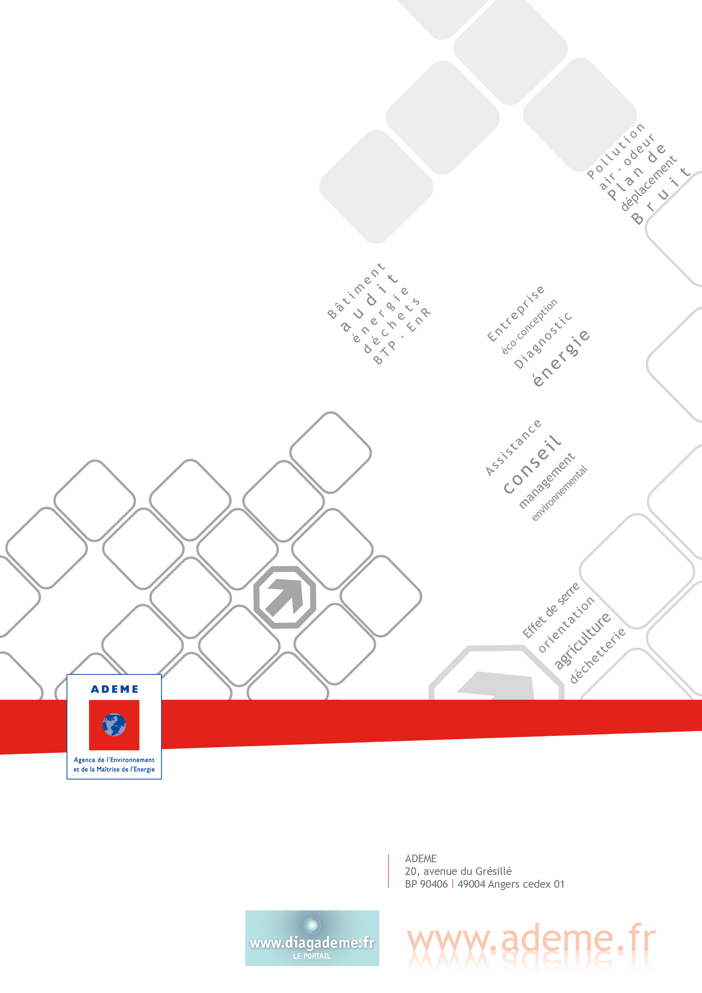
L’ADEME est un établissement public sous la tutelle du ministère de l’écologie, du développement durable et de l’énergie et du ministère de l’enseignement supérieur et de la recherche.

